情報学群実験第1最終レポート

1230373 松本太陽

提出日: 2020年7月31日

1. 概要

ここではマインスイーパのプログラムの作成について報告する。実装の要件と仕様、追加仕様の確認と実現方法の解説を行う。

1. ルール・実装の要件・仕様の確認

まず、マインスイーパ(MineSweeper)は1980年代に開発された、一人用のコンピュータゲームで、地雷原から地雷を取り除くことが目的のゲームとされている[1]。ゲームのルールは、n×nのパネルが配置された盤面でパネルに隠された地雷を踏まないように地雷以外のすべてのパネルを開く事で、地雷を踏めばプレイヤーの負け、地雷を踏まずにすべてのパネルを開くとプレイヤーの勝ちとなる[2]。ここで、プレイヤーの取る事が出来る操作は、GUIでマウスを用いて左クリックで任意のマスを開ける。また、右クリックでパネルに旗を立てることの2つである[2]。

次に、実装の要件と仕様について確認する。この最終課題では9×9のパネルを用いてGUIによってマインスイーパのゲームを作成する。また、今回の課題では雛形のプログラムを元に作成し、Abstract Window Toolkit(AWT)によってGUIによるプログラムを実現する。仕様については、「ゲーム開始時に盤面にランダムに地雷を設置する」、「パネルを左クリックすることでパネルを開く」、「パネルを開いた時そのパネルが地雷であればすべてのパネルを開く」、「右クリックで旗を立てる/取り除く、また旗が設置された状態ではパネルを開くことが出来ないようにする」、「ゲームクリアもしくはゲームオーバーになった際に適切なダイアログを表示する」の5つの仕様があり、それぞれ仕様1~5とされている[2]。また、それに伴って必要とされる5つのメソッドが”実装する必要のあるメソッド”として表1[2]に提示されている。また、5つの仕様以外にも課題の内容から逸脱しない限り追加の仕様を設けても良いとされている[2]。今回は最初に左クリックされたパネルには地雷が配置されないようにするという仕様を追加することにした。

1. 仕様等の実現方法

　まず、GUIとパネル等の作成については雛形プログラム内ですでに実装されている。そのため、今回の課題ではMineSweeperクラスにのみ変更・追加をすることにし、仕様1~5と追加仕様についてコーディングする。

　まず、マインスイーパを作成する際に必要とされるフィールド等について解説する。今回の課題で配布されている雛形プログラムのMineSweeperクラス内で特に使用されるフィールドを表1に示す。

表1: 特に使用されるフィールド

|  |  |
| --- | --- |
| Private final int[][] table | table[][]の周りにある地雷の数。ただし、地雷を  -1として表現する |
| private int clearSum | 全てのマスの数値(table)の合計。ただし、地雷であるマスは合計から除外し、周りに地雷が無いマス(=数値が0のマス)は10として合計する。 |
| private int openedTilesSum | ゲーム途中で開いたマスの合計。ただし、周りに地雷が無いマスは10として合計する。 |
| private int[][] tileStats | マスの状態を表す。ただし、  0を初期値(マスが開けられていない状態)、  1をマスが既に開けられている状態、  2を旗(flag)が立っている状態を表す。 |

　ここでは、openedTilesSumとclearSumが一致することでゲームクリアと判定することにしている。また、table[][]への値の代入は周りにある地雷の数を合計して返すメソッド(private int getBombsNumAroundSq(int i, int j))を作成することによって実現している。

次に、仕様1(ゲーム開始時に盤面にランダムに地雷を設置する)の実現方法について解説する。この仕様はMineSweeperクラス内のsetBombsメソッドで実装するのが望ましいと考えた。また、実装方法としては2つのランダム値row, colを生成し、table[row][col]に地雷を設置(table[row][col]に-1を代入)する事を設置されるべき爆弾の数だけ繰り返すことによって実現した。ただし、row, colが繰り返し前後で一致することもあり得るため、その場合は爆弾の設置をやり直すことで解決した。

　次に、仕様2, 3, 4(パネルを左クリックすることでパネルを開く, パネルを開いた時そのパネルが地雷であればすべてのパネルを開く, 右クリックで旗を立てる/取り除く)の実現方法について解説する。マスの上で左もしくは右クリックをした際の動作は雛形プログラムで既に実装されており、左クリックされた時にはMineSweeperクラスopenTileメソッド、右クリックされた時にはsetFlagメソッドが呼び出されることになっている。よって今回の課題ではopenTileメソッドとsetFlagメソッドを実装することで仕様2, 3, 4を実現することにした。openTileメソッドでは開いたマスが0の時、周りのマスも同様に開けなければならないので、再帰的に処理する必要がある。また、マスを開ける毎にクリア条件となるopenedTilesSumを加算する処理を追加する。openedTilesSumがclearSumと等しくなった時にゲームクリア、地雷のあるマスを開けたときにゲームオーバーとして全てのマスを開く事によって仕様2, 3を実現した。また、setFlagメソッドでは旗が立っていなければ旗を立て、(tileStats[][]に2を代入)、既に旗が立っていれば開かれていない状態に戻す。このようにすることで仕様4を実現した。また、クリックからゲームクリアもしくはゲームオーバーまでの詳細な流れはフローチャート(図1)に示す。

　次に仕様5(ゲームクリアもしくはゲームオーバーになった際に適切なダイアログを表示する)の実現方法について解説する。仕様2, 3, 4でゲームクリア・ゲームオーバーになった際にこれらのダイアログを表示することで実現した。このダイアログはMineSweeperGUIインターフェイスのwin、loseメソッドを呼び出すことで表示することが出来る。

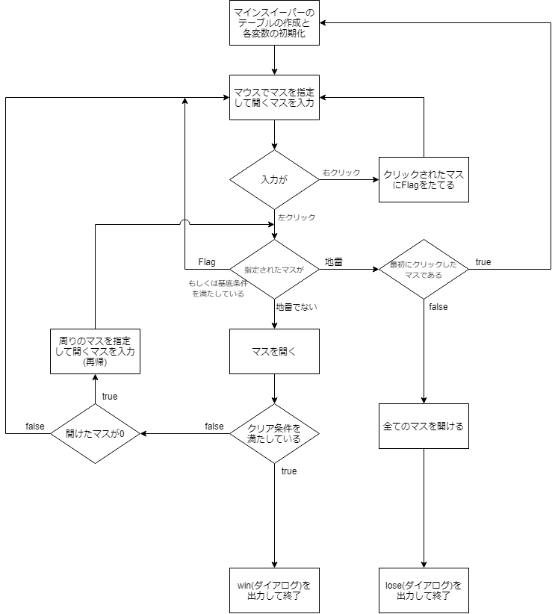

図1: クリックからゲーム終了までのフローチャート

　次に追加仕様(最初に左クリックされたパネルには地雷が配置されないようにする)の実現方法について解説する。最初に地雷をクリックした時、openedTilesSumは0となるため、地雷を開けたときopenedTilesSumが0であれば、各フィールドを初期化(メソッド: private void resetGame()を実行)して、クリックされたマスと同じマスを開くことで最初に左クリックされたマスに地雷が設置されなくなるまでフィールドを初期化することでこの追加仕様を実現した。

1. まとめ

　上記のようにGUIによる入力や再帰的な処理を用いることで各仕様を満足するマインスイーパを実現した。

参考文献

[1] ウィキメディア財団, 「マインスイーパ -Wikipedia」, <https://ja.wikipedia.org/wiki/%E3%83%9E%E3%82%A4%E3%83%B3%E3%82%B9%E3%82%A4%E3%83%BC%E3%83%91> , 2020年7月28日

[2] 情報学群実験第1, 「情報学群実験第1最終課題」, <https://lms.kochi-tech.ac.jp/pluginfile.php/83747/mod_resource/content/2/FinalReport.pdf>,

2020年7月31日